**UNIVERSIDAD DE EL SALVADOR**

**FACULTAD MULTIDISCIPLINARIA ORIENTAL**

**DEPARTAMENTO DE INGENIERIA Y ARQUITECTURA**

**SUB-UNIDAD DE PROYECCIÓN SOCIAL**

Hoja de Inscripción para realizar el Servicio Social

|  |  |  |  |  |
| --- | --- | --- | --- | --- |
| **Nombre Completo:** | Cristian Alexander Guardado Escobar | | **Carnet No:** | GE19008 |
| **Carrera:** | Ingeniería de Sistemas Informáticos | | **Código:** | I50515 |
| **Dirección Completa del Estudiante** | | | | |
| Caserío la Guacamayera, Cantón Las Maderas, La Unión, La Unión | | | **Teléfono Fijo** |  |
| **Teléfono Móvil** | 7482-3203 |
| **Email:**  ge19008@ues.edu.sv | |
| **Porcentaje de la Carrera Cursada** | | 81.25% | | |

**Horario Disponible: Días disponibles: Otros:**

|  |  |  |
| --- | --- | --- |
| 7:00 a.m. – 1:00 a.m. | Lunes a sábado |  |

**Nombre y dirección completa de la Comunidad/Institución donde realizará el Servicio Social:**

|  |  |  |
| --- | --- | --- |
| Jefatura Unidad Bibliotecaria, UES-FMO, ubicado en Km. 284 Carretera a El Cuco, Cantón El Jute, San Miguel, El Salvador | | **Teléfonos:** |
| 7969-9369 |
| **Nombre del responsable de la Comunidad/Institución:** | Tec. Edith Carolina De León Alfaro | |

**Nombre del Plan de Trabajo:**

|  |  |
| --- | --- |
| Apoyo en el control y mantenimiento del equipo informático del centro de  cómputo de biblioteca de la FMO. | **Fecha posible de Inicio del Servicio Social:** |
| 15 de febrero de 2023 |

**Observaciones:**

|  |
| --- |
|  |

**Nombre del Docente Tutor:**

|  |
| --- |
| Inga. Milagro Alicia González de Reyes |

_________________________________________________

**Firma del Estudiante Firma del Tutor**

Ciudad Universitaria de Oriente a los 15 días del mes de febrero del año dos mil veintitrés.

### C:\xampp\htdocs\ps\assets\img\min-r.pngConstancia de aprobación del Plan de Trabajo del Servicio Social.

**UNIVERSIDAD DE EL SALVADOR**

**FACULTAD MULTIDISCIPLINARIA ORIENTAL**

**DEPARTAMENTO DE INGENIERIA Y ARQUITECTURA**

**SUB-UNIDAD DE PROYECCIÓN SOCIAL**

El suscrito Coordinador de la Sub Unidad de Proyección Social del Departamento de

Ingeniería y Arquitectura, Sección de Ingeniería de Sistemas informáticos de la Facultad Multidisciplinaria Oriental, hace constar que el Bachiller **Cristian Alexander Guardado Escobar** con Carnet No. **GE19008** Matriculado en la carrera **INGENIERÍA DE SISTEMAS INFORMÁTICOS.** Ha cumplido satisfactoriamente con todos los requerimientos que establece el Reglamento de Proyección Social de la Facultad Multidisciplinaria Oriental de la Universidad de El Salvador, para inscribir el proyecto conforme a la descripción que se detalla a continuación:

|  |  |  |  |  |  |
| --- | --- | --- | --- | --- | --- |
| **Nombre del proyecto** | **Lugar de ejecución** | **Tiempo de ejecución**  **inicial y final** | **Costos** | **Financiamiento**  **Institucional, privado o propio** | **No. de horas estimadas** |
| Apoyo en el control y mantenimiento del equipo informático del centro de cómputo de biblioteca de la FMO. | UES-FMO, ubicado en Km. 284 Carretera a El Cuco, Cantón El Jute, San Miguel, El Salvador | 03 de marzo  de 2023 hasta 28 de agosto de 2023 | $450 | Financiamiento Propio. | 500 horas. |

Y para los trámites de inscripción en la Unidad de Proyección Social de la Facultad Multidisciplinaria Oriental de la Universidad de El Salvador, se extiende la presente constancia.

Ciudad Universitaria de Oriente a los 15 días del mes de febrero del año dos mil veintitrés.

“HACIA LA LIBERTAD POR LA CULTURA”

___________________________________________

**Licenciada Eleyda Victoria Parada Treminio.**

Coordinadora de la Unidad de Proyección Social.

Facultad Multidisciplinaria Oriental

Universidad de El Salvador.

UNIVERSIDAD DE EL SALVADOR

FACULTAD MULTIDISCIPLINARIA ORIENTAL

UNIDAD DE PROYECCIÓN SOCIAL

FORMATO PARA: INSCRIPCIÓN DE SERVICIO SOCIAL.

|  |
| --- |
| NOMBRE DEL PROYECTO:  Apoyo en el control y mantenimiento del equipo informático del centro de cómputo de biblioteca de la FMO. |
| UBICACIÓN: UES-FMO, ubicado en Km. 284 Carretera a El Cuco, Cantón El Jute, San Miguel, El Salvador |
| FECHA DE INICIO: 03 de marzo del 2023 FECHA DE FINALIZACIÓN: 28 de agosto del 2023 |
| INSTITUCIÓN: Universidad de El Salvador |
| RESPONSABLE: Tec. Edith Carolina De León Alfaro |
| NÚMERO FIJO: NÚMERO CELULAR: 7482-3203 |
| NOMBRE DEL TUTOR: Inga. Milagro Alicia González de Reyes |
| CARRERA: Ingeniería de Sistemas Informáticos |

|  |
| --- |
| NOMBRE DEL ALUMNO: NO. CARNET TELÉFONO: |
| Cristian Alexander Guardado Escobar GE19008 7482-3203 |

|  |  |  |
| --- | --- | --- |
| DESCRIPCCIÓN | SI | NO |
| 1) CONSTANCIA DE LA ADMINISTRACIÓN ACADÉMICA DEL 60% DE LA CARRERA  (Firma y Sello de la Académica) |  |  |
| 2) CARTA DE LA INSTITUCIÓN DONDE SE DESARROLLARÁN LAS HORAS SOCIALES.  (Dirigida a Licda. Eleyda Victoria Parada Treminio) (Membrete de la empresa, firmada y sellada). Vo. Bo. De Coordinador de la Subunidad de Servicio Social.) |  |  |
| 3) CARTA No. 1. ASIGNACIÓN TUTOR DE SERVICIO SOCIAL  (Listado de alumnos, firma del Coordinador de la Subunidad. Sello del Departamento.) |  |  |
| 4) CARTA No. 2. CONSTANCIA DE APROBACIÓN DEL PLAN DE TRABAJO DEL SERVICIO SOCIAL.  (Firmada por el Coordinador de la Subunidad. Individual) (Sello del Departamento) |  |  |
| 5) FORMULARIO No. 1. HOJA DE INSCRIPCIÓN PARA REALIZAR EL SERVICIO SOCIAL  (Individual), (Firma del alumno y el Tutor) (Sello de la Subunidad o Departamento) |  |  |

F.________________________________________ F. _______________________________________

Entregó: _________________________________ Recibió: __________________________________

Fecha de Entrega: ________________________

**NOTA:** ACEPTO EN CONFORMIDAD CON LAS DISPOSCIONES DE PROYECCIÓN SOCIAL PARA PRESENTAR MI PROYECTO EN UN TÉRMINO NO MAYOR A 15 DIAS CONSECUTIVOS A PARTIR DE LA FECHA EN QUE SE INSCRIBE EN LA UNIDAD DE PROYECCIÓN SOCIAL, CASO CONTRARIO SE PROCEDERÁ A ANULAR EL PROYECTO POR ABANDONO

F: __________________________

|  |
| --- |
|  |

Licda. Eleyda Victoria Parada Treminio.

Jefe Unidad de Proyección Social FMO. NÚMERO DE PROYECTO

Fecha de Aprobado: ________________________

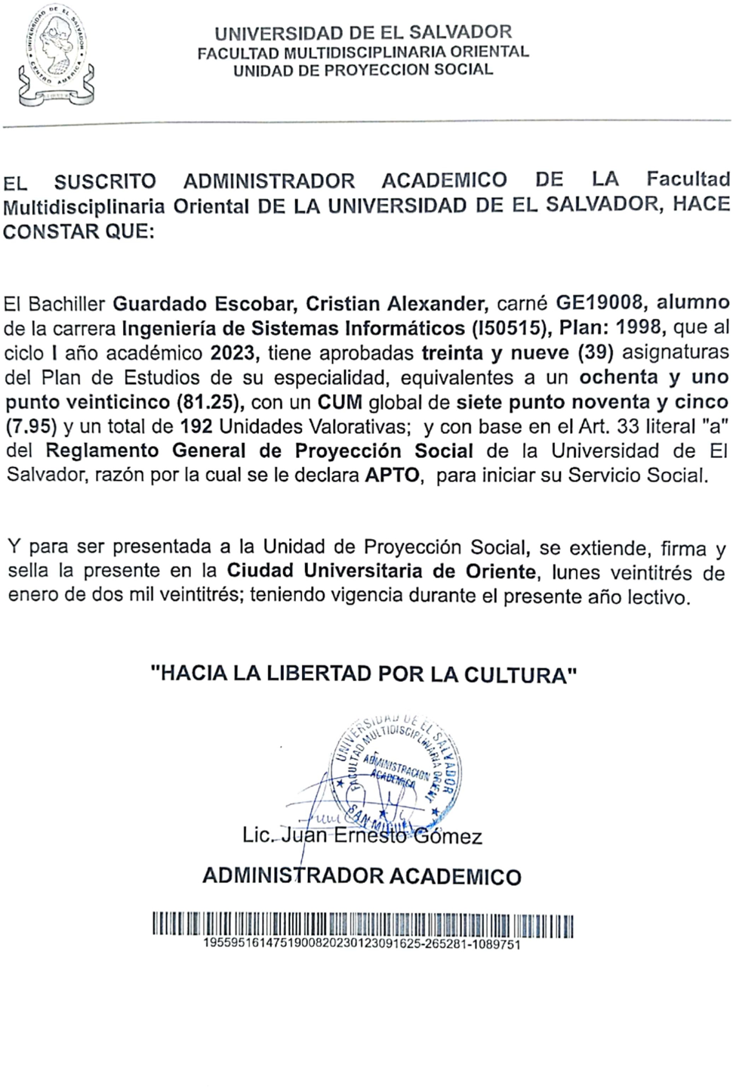

**UNIVERSIDAD DE EL SALVADOR**

**FACULTAD MULTIDISCIPLINARIA ORIENTAL**

**DEPARTAMENTO DE INGENIERIA Y ARQUITECTURA**

**SUB-UNIDAD DE PROYECCIÓN SOCIAL**

Hoja de Inscripción para realizar el Servicio Social

|  |  |  |  |  |
| --- | --- | --- | --- | --- |
| **Nombre Completo:** | Junior Mauricio Villalta Flores | | **Carnet No:** | VF19012 |
| **Carrera:** | Ingeniería de Sistemas Informáticos | | **Código:** | I50515 |
| **Dirección Completa del Estudiante** | | | | |
| Cantón Planes de San Sebastián Calle principal, Nueva Guadalupe, San Miguel | | | **Teléfono Fijo** |  |
| **Teléfono Móvil** | 7969-2507 |
| **Email:**  vf19012@ues.edu.sv | |
| **Porcentaje de la Carrera Cursada** | | 81.25% | | |

**Horario Disponible: Días disponibles: Otros:**

|  |  |  |
| --- | --- | --- |
| 7:00 a.m. – 1:00 a.m. | Lunes a sábado |  |

**Nombre y dirección completa de la Comunidad/Institución donde realizará el Servicio Social:**

|  |  |  |
| --- | --- | --- |
| Jefatura Unidad Bibliotecaria, UES-FMO, ubicado en Km. 284 Carretera a El Cuco, Cantón El Jute, San Miguel, El Salvador | | **Teléfonos:** |
| 7969-9369 |
| **Nombre del responsable de la Comunidad/Institución:** | Tec. Edith Carolina De León Alfaro | |

**Nombre del Plan de Trabajo:**

|  |  |
| --- | --- |
| Apoyo en el control y mantenimiento del equipo informático del centro de  cómputo de biblioteca de la FMO. | **Fecha posible de Inicio del Servicio Social:** |
| 15 de febrero de 2023 |

**Observaciones:**

|  |
| --- |
|  |

**Nombre del Docente Tutor:**

|  |
| --- |
| Inga. Milagro Alicia González de Reyes |

_________________________________________________

**Firma del Estudiante Firma del Tutor**

Ciudad Universitaria de Oriente a los 15 días del mes de febrero del año dos mil veintitrés.

### C:\xampp\htdocs\ps\assets\img\min-r.pngConstancia de aprobación del Plan de Trabajo del Servicio Social.

**UNIVERSIDAD DE EL SALVADOR**

**FACULTAD MULTIDISCIPLINARIA ORIENTAL**

**DEPARTAMENTO DE INGENIERIA Y ARQUITECTURA**

**SUB-UNIDAD DE PROYECCIÓN SOCIAL**

El suscrito Coordinador de la Sub Unidad de Proyección Social del Departamento de

Ingeniería y Arquitectura, Sección de Ingeniería de Sistemas informáticos de la Facultad Multidisciplinaria Oriental, hace constar que el Bachiller **Junior Mauricio Villalta Flores** con Carnet No. **VF19012** Matriculado en la carrera **INGENIERÍA DE SISTEMAS INFORMÁTICOS.** Ha cumplido satisfactoriamente con todos los requerimientos que establece el Reglamento de Proyección Social de la Facultad Multidisciplinaria Oriental de la Universidad de El Salvador, para inscribir el proyecto conforme a la descripción que se detalla a continuación:

|  |  |  |  |  |  |
| --- | --- | --- | --- | --- | --- |
| **Nombre del proyecto** | **Lugar de ejecución** | **Tiempo de ejecución**  **inicial y final** | **Costos** | **Financiamiento**  **Institucional, privado o propio** | **No. de horas estimadas** |
| Apoyo en el control y mantenimiento del equipo informático del centro de cómputo de biblioteca de la FMO. | UES-FMO, ubicado en Km. 284 Carretera a El Cuco, Cantón El Jute, San Miguel, El Salvador | 03 de marzo  de 2023 hasta 28 de agosto de 2023 | $500 | Financiamiento Propio. | 500 horas. |

Y para los trámites de inscripción en la Unidad de Proyección Social de la Facultad Multidisciplinaria Oriental de la Universidad de El Salvador, se extiende la presente constancia.

Ciudad Universitaria de Oriente a los 15 días del mes de febrero del año dos mil veintitrés.

“HACIA LA LIBERTAD POR LA CULTURA”

___________________________________________

**Licenciada Eleyda Victoria Parada Treminio.**

Coordinadora de la Unidad de Proyección Social.

Facultad Multidisciplinaria Oriental

Universidad de El Salvador.

UNIVERSIDAD DE EL SALVADOR

FACULTAD MULTIDISCIPLINARIA ORIENTAL

UNIDAD DE PROYECCIÓN SOCIAL

FORMATO PARA: INSCRIPCIÓN DE SERVICIO SOCIAL.

|  |
| --- |
| NOMBRE DEL PROYECTO:  Apoyo en el control y mantenimiento del equipo informático del centro de cómputo de biblioteca de la FMO. |
| UBICACIÓN: UES-FMO, ubicado en Km. 284 Carretera a El Cuco, Cantón El Jute, San Miguel, El Salvador |
| FECHA DE INICIO: 03 de marzo del 2023 FECHA DE FINALIZACIÓN: 28 de agosto del 2023 |
| INSTITUCIÓN: Universidad de El Salvador |
| RESPONSABLE: Tec. Edith Carolina De León Alfaro |
| NÚMERO FIJO: NÚMERO CELULAR: 7482-3203 |
| NOMBRE DEL TUTOR: Inga. Milagro Alicia González de Reyes |
| CARRERA: Ingeniería de Sistemas Informáticos |

|  |
| --- |
| NOMBRE DEL ALUMNO: NO. CARNET TELÉFONO: |
| Junior Mauricio Villalta Flores VF19012 7969-2507 |

|  |  |  |
| --- | --- | --- |
| DESCRIPCCIÓN | SI | NO |
| 1) CONSTANCIA DE LA ADMINISTRACIÓN ACADÉMICA DEL 60% DE LA CARRERA  (Firma y Sello de la Académica) |  |  |
| 2) CARTA DE LA INSTITUCIÓN DONDE SE DESARROLLARÁN LAS HORAS SOCIALES.  (Dirigida a Licda. Eleyda Victoria Parada Treminio) (Membrete de la empresa, firmada y sellada). Vo. Bo. De Coordinador de la Subunidad de Servicio Social.) |  |  |
| 3) CARTA No. 1. ASIGNACIÓN TUTOR DE SERVICIO SOCIAL  (Listado de alumnos, firma del Coordinador de la Subunidad. Sello del Departamento.) |  |  |
| 4) CARTA No. 2. CONSTANCIA DE APROBACIÓN DEL PLAN DE TRABAJO DEL SERVICIO SOCIAL.  (Firmada por el Coordinador de la Subunidad. Individual) (Sello del Departamento) |  |  |
| 5) FORMULARIO No. 1. HOJA DE INSCRIPCIÓN PARA REALIZAR EL SERVICIO SOCIAL  (Individual), (Firma del alumno y el Tutor) (Sello de la Subunidad o Departamento) |  |  |

F.________________________________________ F. _______________________________________

Entregó: _________________________________ Recibió: __________________________________

Fecha de Entrega: ________________________

**NOTA:** ACEPTO EN CONFORMIDAD CON LAS DISPOSCIONES DE PROYECCIÓN SOCIAL PARA PRESENTAR MI PROYECTO EN UN TÉRMINO NO MAYOR A 15 DIAS CONSECUTIVOS A PARTIR DE LA FECHA EN QUE SE INSCRIBE EN LA UNIDAD DE PROYECCIÓN SOCIAL, CASO CONTRARIO SE PROCEDERÁ A ANULAR EL PROYECTO POR ABANDONO

F: __________________________

|  |
| --- |
|  |

Licda. Eleyda Victoria Parada Treminio.

Jefe Unidad de Proyección Social FMO. NÚMERO DE PROYECTO

Fecha de Aprobado: ________________________

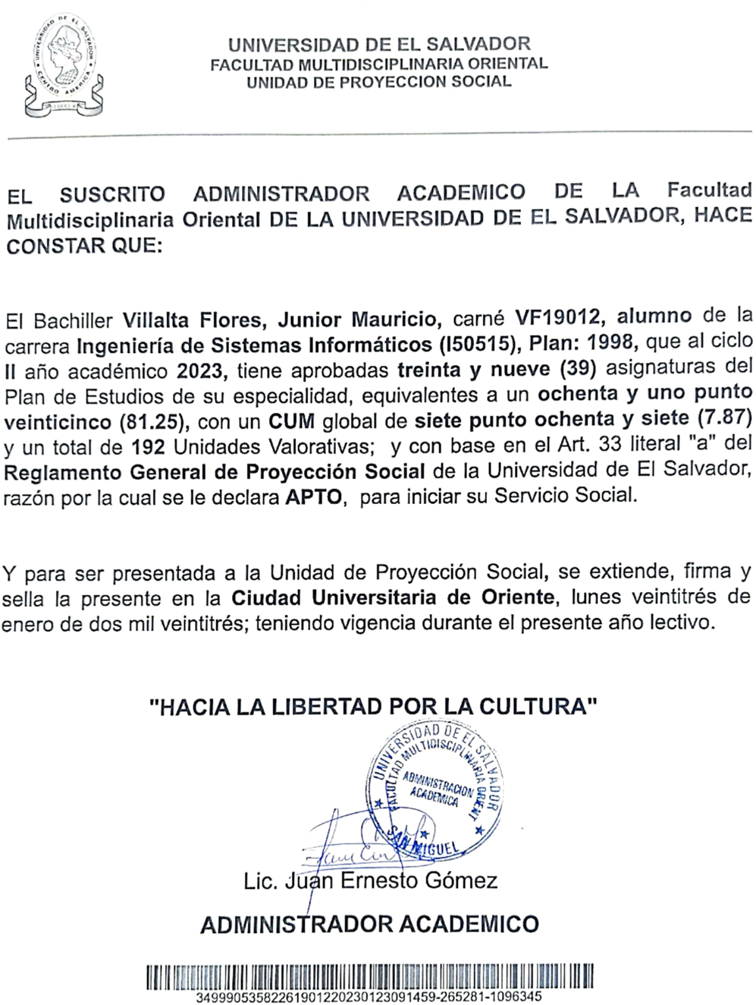

### C:\xampp\htdocs\ps\assets\img\min-r.pngFACULTAD MULTIDISCIPLINARIA ORIENTAL

**DEPARTAMENTO DE INGENIERIA Y ARQUITECTURA**

**SUB-UNIDAD DE PROYECCIÓN SOCIAL**

### Asignación Tutor de Servicio Social.

Ciudad Universitaria de Oriente, 15 de febrero de 2023.

Inga. Milagro Alicia González de Reyes

Sección de Ingeniería de Sistemas informáticos

Departamento de Ingeniería y Arquitectura

Presente.

Estimado compañero:

Por este medio se le informa que en reunión sostenida por la Sub-Unidad de Proyección Social del Departamento de Ingeniería y Arquitectura, se le ha asignado como **TUTOR DE SERVICIO SOCIAL** del Bachiller:

|  |  |  |
| --- | --- | --- |
| **Nombre Completo** | **Número de Carnet** | **Carrera** |
| Cristian Alexander Guardado Escobar  Junior Mauricio Villalta Flores | GE19008  VF19012 | Ingeniería de Sistemas Informáticos  Ingeniería de Sistemas Informáticos |

Quien realizará su servicio social en UES-FMO, ubicado en Km. 284 Carretera a El Cuco, Cantón El Jute, San Miguel, El Salvador en el proyecto denominado: **“Apoyo en el control y mantenimiento del equipo informático del centro de cómputo de biblioteca de la FMO.”.**

En tal sentido solicito su valioso apoyo para que a partir de esta fecha pueda iniciar el proceso de Asesoría del Proyecto de Servicio Social asignado y darle cumplimiento al Reglamento Específico de Servicio Social de la Facultad.

Atentamente,

_____________________

**Ing. José Luis Castro Cordero.**

Coordinador de la Sub-Unidad de Proyección Social

Departamento de Ingeniería y Arquitectura

Facultad Multidisciplinaria Oriental.

